М.О. Бахтерев, П.А. Васёв

ОДИН МЕТОД ВИЗУАЛИЗАЦИИ РЕЗУЛЬТАТОВ
СУПЕРКОМПЬЮТЕРНЫХ ВЫЧИСЛЕНИЙ

ИММ УрО РАН, г. Екатеринбург, mob@0xfb.imm.uran.ru

1. Введение.
Результаты многих вычислительных экспериментов при визуализации несут образность, нетипичную для стандартных средств визуализации. Например, в таких средствах нет механизма визуализации «левого желудочка сердца» или «кристаллической решетки TiO2».
В этом случае приходится разрабатывать свои средства визуализации, или адаптировать имеющиеся. Оба варианта сопряжены со значительными затратами.
Авторы в течение ряда лет исследуют задачу минимизации подобных затрат [1-3].
В настоящей работе предлагается оригинальный метод описания сцен трехмерной визуализации. Главная цель и особенность метода – высокая скорость, с которой можно получать визуализацию результатов различных вычислений.
Метод позволяет описывать устройство визуальных сцен на специальном языке, и получать соответствующую визуализацию. На рисунке 1 представлен пример работы метода.

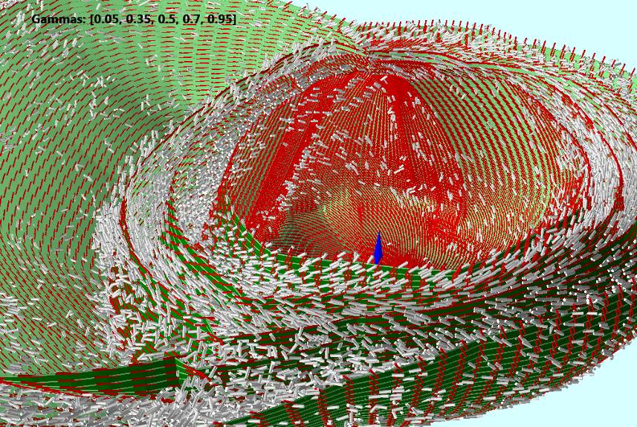

Рис. 1. Визуализация результатов численного моделирования левого желудочка сердца и экспериментальных данных [4].

2. Общая схема.
Пользователь описывает трехмерную сцену для визуализации как набор объектов. Объекты задаются своими данными (например, координатами) и свойствами отображения, такими как цвет и прозрачность.
Описание формируется на специальном языке, среди свойств которого: возможность задавать строковые значения и массивы, загружать внешние файлы и выполнять подпрограммы.
Это описание поступает на вход специальной программе, которая интерпретирует его и предоставляет различные интерфейсы для запросов к сцене.
Далее запускается программа визуализации. Она посредством запросов выясняет содержание сцены и отображает его.
Такой подход позволяет варьировать язык описания сцены, программу-интерпретатор, протоколы взаимодействия, и программы визуализации. Конкретизируем эти компоненты.

3. Язык описания сцены.
Язык текстовый, предназначен как для набора пользователем, так и для генерации вычислительными программами.
Каждый элемент данных – именованный. Имена – произвольные строковые. В имени могут быть точки.
Конкретный смысл имен, правила именования и содержания – зависят от целевого интерпретатора. Например, в системе визуализации SharpEye объект сцены должен начинаться со слова «scene.». У объекта сцены могут быть подобъекты: trimesh – массив индексов треугольников, и trimesh.nodes – координаты вершин. Также допускается: lines – массив отрезков, и spheres – массив сфер.
На следующих рисунках представлены элементы языка.

set a = 1
set a.b = 3

get a # напечатает «1»
get a.b # напечатает «3»
Рис. 2. Указание простых значений

set c = array 3 3
0 1 2
1 0 4
2 1 3
Рис. 3. Массивы
set a = 5
set b = &a
get b # напечатает «5»
set a.c = 3
get b.c # напечатает «3», т.к «b» это ссылка на «a» и на его «подобъекты»
Рис. 4. Ссылки

# включение файла данных
set d1 = array 5 3 <<file somedata.txt

# запуск программы
set d2 = array 5 3 <<exec mycalc.exe –max=5 input.dat
Рис. 5. Загрузка файлов и запуск программ

Рисунок 5 нуждается в дополнительном комментарии. Когда в описании встречается ссылка на файл или внешнюю программу, то не происходит немедленной загрузки или вызова этой программы. Вместо этого факт такой ссылки запоминается, и фактическая загрузка будет произведена только по обращению к данному имени объекта. Так, для рисунка 5, по команде «get d1» будет проведена загрузка файла somedata.txt и формирование на его основе массива размером 5 строк на 3 колонки.

4. Примеры описания сцен.
На рисунке 6 в сцене задано два визуальных объекта – массив сфер и массив отрезков. Кроме координат, задающих форму объектов, указаны и дополнительные параметры – радиусы и цвет.

set scene.mygraph.spheres.radius = 0.3  set scene.mygraph.spheres = array 5 3  0.3 0 0  1 0 2  -3.2 2 1  5 4 7  3 2.5 5  set scene.otherside.lines.radius = 0.1  set scene.otherside.lines.color = purple  set scene.otherside.lines = array 4 3  0.3 0 0  1 0 2  -3.2 2 1  5 4 7 | 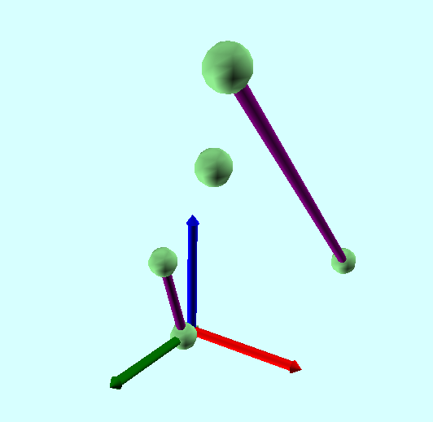
Рис. 6. Пример описания сцены и визуализация по этому описанию.
Рассмотрим другой пример, уже из реальной задачи [5]. Дан файл, содержащий набор точек, которые необходимо отобразить с помощью сфер. Тогда решение будет выглядеть следующим образом.

1 1 1
1 2 1
……
Рис. 7. Выдержка из файла данных data.txt.

set scene.model.spheres = array * 3 <<file data.txt
set scene.model.spheres.radius = 0.05
set scene.model.spheres.color = green
Рис. 8. Описание сцены.

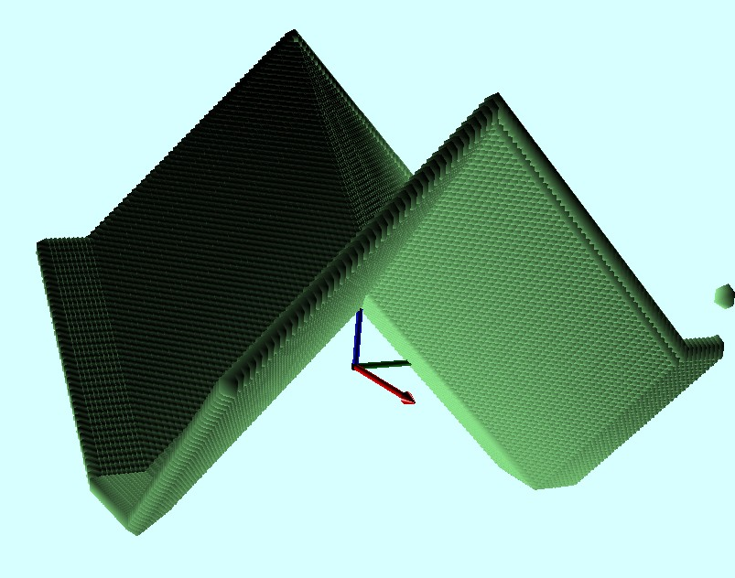
Рис. 9. Визуализация согласно приведенным данным и описанию.

Обращаем внимание читателя на краткость, с помощью которого по исходным данным получено визуальное представление. В данном случае оно заняло три строки (рис. 8).

5. Заключение.
В работе представлен метод формирования сцен трехмерной визуализации, направленный на визуализацию результатов численного моделирования.
Среди преимуществ метода авторы видят:
– Упрощенный механизм формирования сцены визуализации по сравнению с созданием систем визуализации «с нуля» или написанием модулей для систем визуализации.
– Возможность вызова подпрограмм для загрузки и преобразования данных, написанных пользователем на любом удобном ему языке программирования.
– Работа с различными системами визуализации, включая веб-ориентированные.
– Возможность работы системы визуализации и сервиса данных на разных машинах в сети. Это позволяет передавать не все данные на машину пользователя, а лишь необходимые.
Более подробную информацию по представленному методу визуализации авторы размещают на сайте: www.view.lact.ru.

Литература
1. Авербух В.Л., Бараковских Н.И., Зенков А.И., Петров А.Н., Языки описания видов отображения для систем компьютерной визуализации // 14-я Международная Конференция по Компьютерной Графике и Зрению ГрафиКон'2004. 6-10 Сентября 2004, Москва, Россия. Труды Конференции. МГУ им. М.В. Ломоносова. Стр.302-305.
2. Васёв П.А, Кумков С.С., Шмаков Е.Ю., О создании среды разработки систем научной визуализации // Труды XIII Международного семинара «Супервычисления и математическое моделирование» (3–7 октября 2011 г.) под редакцией Р.М. Шагалиева. — ИПК ФГУП «РФЯЦ-ВНИИЭФ», г. Саров. С. 131-140.
3. Васёв П.А., Кумков С.С., Шмаков Е.Ю., Конструктор специализированных систем визуализации // Научная визуализация. 2012. Т.4, №2. С. 64--77.
4. Правдин С.Ф., Панфилов А.В., Бердышев В.И., Кацнельсон Л.Б., Соловьёва О.Э., Мархасин В.С. Математическая модель миокарда левого желудочка сердца человека: верификация и расчёт электрического возбуждения // Тезисы докладов Международной (43-й Всероссийской) молодежной школы-конференции “Современные проблемы математики”. Екатеринбург: ИММ УрО РАН, 2012, С. 383–385.
5. Е.А. Крупенников, Т.Б. Токманцев, Н.Н. Субботина. Численное решение задачи идентификации макроэкономической модели // Соврем. проблемы математики: тез. Междунар. 43-й Всерос. мол. шк.-конф.- ИММ УрО РАН, 2012.- С.145-147.

